ASUNTO: SE REMITE CONVENIO DE REVISIÓN INTEGRAL.
EXP. 195/92

H. JUNTA LOCAL DE CONCILIACION Y
ARBITRAJE DEL ESTADO DE NUEVO LEÓN.

EN CUMPLIMIENTO DEL ARTÍCULO 399 Y 399 BIS DE LA LEY FEDERAL DEL TRABAJO, ANEXO ACOMPAÑAMOS CUATRO EJEMPLARES DEL CONVENIO QUE LA UNIÓN DE OPERADORES, MECÁNICOS, AYUDANTES Y SIMILARES DE LA REPÚBLICA MEXICANA QUE REPRESENTO, FIRMÓ CON LA EMPRESA DENOMINADA “ROTOPLAS, S.A. DE C.V.”, (PLANTA DE ROTOMOLDEO, SUCURSAL MONTERREY), PATRÓN SUSTITUTO DE ROTOPLAS RECURSOS HUMANOS, S.A. DE C.V. (PATRÓN SUSTITUIDO), REPRESENTADA POR LOS SEÑORES LA LIC. MÓNICA MARÍA VELÁZQUEZ MARTÍN, DIRECTORA DE CAPITAL HUMANO; LUIS RAFAEL MAZZOTTI, GERENTE SR. DE CAPITAL HUMANO MX Y LATAM; LIC. KARLA G. RAMÍREZ CANTO, GERENTE DE CAPITAL HUMANO ASÍ COMO LOS LICENCIADOS GUSTAVO ZAVALA PEÑALOZA Y MARISOL GUERRERO CONTRERAS, APODERADOS LEGALES, PARA REGIR LAS RELACIONES OBRERO-PATRONALES ÚNICA Y EXCLUSIVAMENTE EN LAS INSTALACIONES UBICADAS EN VALLE DORADO NO. 300, COL. VALLE SOLEADO, MUNICIPIO GUADALUPE, NUEVO LEÓN, CUYO CENTRO DE TRABAJO SE DEDICA A LA FABRICACIÓN DE PRODUCTOS DE PLÁSTICO.

A t e n t a m e n t e
Monterrey, Nuevo León, 27 de febrero de 2019

LIC. MARÍA FERNANDA ESTEFABIA BARBA DE LA GARZA
SECRETARIA GENERAL

CONVENIO QUE CELEBRAN, POR UNA PARTE “ROTOPLAS, S.A. DE C.V.”, (PLANTA DE ROTOMOLDEO, SUCURSAL MONTERREY), PATRÓN SUSTITUTO DE ROTOPLAS RECURSOS HUMANOS, S.A. DE C.V. (PATRÓN SUSTITUIDO), REPRESENTADA POR LOS SEÑORES LA LIC. MÓNICA MARÍA VELÁZQUEZ MARTÍN, DIRECTORA DE CAPITAL HUMANO; LUIS RAFAEL MAZZOTTI, GERENTE SR. DE CAPITAL HUMANO MX Y LATAM; LIC. KARLA G. RAMÍREZ CANTO, GERENTE DE CAPITAL HUMANO, LOS LICENCIADOS GUSTAVO ZAVALA PEÑALOZA Y MARISOL GUERRERO CONTRERAS, APODERADOS LEGALES, A QUIEN EN LO SUCESIVO SE LE DENOMINARÁ LA “EMPRESA”, Y POR LA OTRA, LA UNIÓN DE OPERADORES, MECÁNICOS, AYUDANTES Y SIMILARES DE LA REPUBLICA MEXICANA, A QUIEN EN LO SUCESIVO SE LE DENOMINARÁ EL “SINDICATO”, REPRESENTADO POR LA LIC. MA. FERNANDA ESTEFANÍA BARBA DE LA GARZA, SECRETARIA GENERAL; LIC. MIGUEL F. BARBA CORTÉS Y SILVIA IRENE BARBA DE LA GARZA, EN SU CARÁCTER DE APODERADOS LEGALES Y POR LA COMISIÓN REVISORA JOSÉ MAURICIO JUÁREZ RANGEL, ALEJANDRO MORENO PÉREZ, FÁTIMA DEL ROSARIO CRUZ HINOJOSA, JUAN CARLOS HERNÁNDEZ HERNÁNDEZ, JORGE ARMANDO MENDOZA SALAZAR Y MIGUEL ÁNGEL VELEZ AMAYA, POR EL CUAL DAN POR REVISADO EL CONTRATO COLECTIVO DE TRABAJO VIGENTE EN LA EMPRESA EN SU ASPECTO INTEGRAL, CONVENIO QUE SUJETAN AL TENOR DE LA SIGUIENTES DECLARACIONES Y CLÁUSULAS.

D E C L A R A C I O N E S
I.- EMPRESA Y SINDICATO MANIFIESTAN QUE TIENEN CELEBRADO CONTRATO COLECTIVO DE TRABAJO QUE RIGE LAS RELACIONES OBRERO PATRONALES EN EL CENTRO DE LABORES UBICADO EN CALLE VALLE DORADO NUM. 300, COL. VALLE SOLEADO, MUNICIPIO GUADALUPE, MONTERREY, NUEVO LEÓN; MISMO QUE OBRA DEBIDAMENTE DEPOSITADO EN LA H. JUNTA LOCAL DE CONCILIACIÓN Y ARBITRAJE DEL ESTADO DE MONTERREY, NUEVO LEÓN, BAJO EL NÚMERO DE EXPEDIENTE 195/92.-----------------------
II.- EMPRESA Y SINDICATO MANIFIESTAN QUE EN VIRTUD DE HABER CELEBRADO DIVERSAS PLÁTICAS CONCILIATORIAS CON MOTIVO DE LA REVISION INTEGRAL DEL CONTRATO COLECTIVO DE TRABAJO, QUE TIENEN CELEBRADO, HAN FORMULADO UN CONVENIO AL TENOR DE LAS SIGUIENTES:------------------------
C L Á U S U L A S

PRIMERA.- “EMPRESA” Y “SINDICATO” SE RECONOCEN MUTUAMENTE LA PERSONALIDAD CON QUE SE OSTENTAN, ASI COMO LA CAPACIDAD LEGAL PARA OBLIGARSE EN LOS TÉRMINOS DEL PRESENTE CONVENIO.-------------------------------------------------------------------------------------------------------------------------.
SEGUNDA.- LA “EMPRESA” OTORGARÁ UN INCREMENTO DEL 5.5 % (CINCO PUNTO CINCO POR CIENTO) SOBRE LOS SALARIOS QUE FORMAN PARTE DEL TABULADOR DEL CONTRATO COLECTIVO DE TRABAJO, MISMO QUE SERÁ EFECTIVO A PARTIR DEL DÍA 16 DE ENERO DE 2019.---------------------------------------------.
TERCERA.- LA “EMPRESA” OTORGARÁ UN INCREMENTO DEL 5.5 % (CINCO PUNTO CINCO POR CIENTO) SOBRE LA TABLA DE BONOS IDENTIFICADA COMO ANEXO “A” DEL CONTRATO COLECTIVO DE TRABAJO, MISMO QUE SERÁ EFECTIVO A PARTIR DEL DÍA 16 DE ENERO DE 2019.---------------------------------------------.
CUARTA.- LA “EMPRESA” Y EL “SINDICATO” ESTÁN DE ACUERDO EN QUE A PARTIR DEL AÑO 2020, LAS REVISIONES QUE CORRESPONDAN AL CONTRATO COLECTIVO DE TRABAJO, YA SEAN EN SU ASPECTO SALARIAL O INTEGRAL, SE LLEVARÁN A CABO EL 30 DE ENERO DE CADA AÑO, ES DECIR, QUE LA VIGENCIA DE ESTE CONTRATO SE CONSIDERARÁ A PARTIR DE ESA FECHA.-----------------------------------------

QUINTA.- LA EMPRESA ESTÁ DE ACUERDO EN INCREMENTAR UN DÍA EL AGUINALDO PREVISTO EN LA CLÁUSULA 42.------------------------------------------------------------------------------------------------------------------------
SEXTA.- SE INCREMENTA LA AYUDA PARA LA COMPRA DE UTILES ESCOLARES PREVISTA EN LA CLÁUSULA 44 DE $40,000.00 A $44,000.00 (CUARENTA Y CUATRO MIL PESOS 00/100 M.N.) PARA LOS HIJOS DE LOS TRABAJADORES AL SERVICIO DE LA EMPRESA, MIEMBROS DEL SINDICATO, QUE SE ENCUENTREN EN EDAD ESCOLAR Y QUE TENGAN UN PROMEDIO MÍNIMO DE 7.00 (SIETE).-------------------------------------------
SÉPTIMA.- SE INCREMENTA EL FOMENTO AL DEPORTE PREVISTO EN LA CLÁUSULA 48, DE $20,000.00 A $23,000.00 (VEINTITRES MIL PESOS 00/100 M.N.).-----------------------------------------------------------------------
OCTAVA.- SE INCREMENTA LA CANASTA O DESPENSA NAVIDEÑA PREVISTA EN LA CLÁUSULA 49, EN LOS SIGUIENTES TERMINOS:
- PARA LOS TRABAJADORES SINDICALIZADOS QUE AL 20 DE DICIEMBRE TENGAN UNA ANTIGÜEDAD AL SERVICIO DE LA EMPRESA DE 1 AÑO, DE $1,100.00 A $1,250.00 (UN MIL DOSCIENTOS CINCUENTA PESOS 00/100 M.N.).
- PARA LOS TRABAJADORES SINDICALIZADOS QUE AL 20 DE DICIEMBRE TENGAN UNA ANTIGÜEDAD AL SERVICIO DE LA EMPRESA DE 2 AÑOS UN MES A TRES AÑOS, DE $1,705.00 A $1,900.00 (UN MIL NOVECIENTOS PESOS 00/100 M.N.).
- PARA LOS TRABAJADORES SINDICALIZADOS QUE AL 20 DE DICIEMBRE TENGAN UNA ANTIGÜEDAD AL SERVICIO DE LA EMPRESA DE MAS DE TRES AÑOS, DE $1,870.00 A $2,100.00 (DOS MIL CIEN PESOS 00/100 M.N.)
NOVENA.- LA EMPRESA ESTÁ DE ACUERDO EN OTORGAR AL SINDICATO LA CANTIDAD ANUAL DE $33,100.00 (TREINTA Y TRES MIL CIEN PESOS 00/100 M.N.) POR CONCEPTO DE AYUDA FIESTA SINDICAL.-----------------------------------------------------------------------------------------------------------------------------
DÉCIMA.- LA EMPRESA Y EL SINDICATO ACUERDAN LOS SIGUIENTES CRITERIOS PARA TENER DERECHO AL ADICIONAL Y QUE CONSISTE EN EL PAGO DE HASTA $135.00 SEMANALES, PARA OBTENER EL 100% DEL MISMO DEBERÁN CONSIDERARSE:
PUNTUALIDAD 30%
SEGURIDAD 40%
ORDEN Y LIMPIEZA 30%
MATERIALES, ALMACÉN, PATIO, ACABADOS INTENDENCIA
SEGURIDAD:
- SI LA PERSONA INCURRE EN UN ACCIDENTE O INCIDENTE DERIVADO DE UN ACTO INSEGURO, PERDERÁ EL 100% DEL BONO DE LA SEMANA.
- SI AL TRABAJADOR LE ES LEVANTADO UNA TARJETA STOP, PERDERÁ EL PORCENTAJE DEL BONO REFERENTE AL RUBRO DE LA SEMANA.
ORDEN Y LIMPIEZA
SE PAGARÁ EL PORCENTAJE DEL RESULTADO DE LA AUDITORÍA GERENCIAL SEMANAL. PUDIENSO SER HASTA UN 100% (META 90%).

PUNTUALIDAD
EL TRABAJADOR PERDERÁ EL PORCENTAJE DEL BONO DE LA SEMANA, CORRESPONDIENTE AL RUBRO, A PARTIR DEL PRIMER RETARDO EN EL MES.
DOMOS Y FILTROS
- SE UNIFICA DOMO DE 600 Y 750, A LA TABLA DE BONOS DE SMA DE 600 Y 750.
- PARA FILTROS, SE BAJA EL NÚMERO DE PIEZAS Y SE INCREMENTA EL PRECIO POR BAJADA
LO ANTERIOR SE OBSERVA EN LA TABLA DE BONOS.
BONO TURNO DE NOCHE (ROTOMOLDEADORES)
- SE INCREMENTAN 2 NIVELES EL COSTO DE BONO, MANTENIENDO EL NÚMERO DE PIEZAS FABRICADAS, ÚNICAMENTE PARA EL TERCER TURNO.
- SE SOLICITA QUE EN CAPACIDAES DE BEBEDEROS DE 1000 Y 1300 ASÍ COMO PRODUCTOS DE 2500 HACIA ARRIBA, A PARTIR DEL PRIMER (1) RECHAZO, EL ROTOMOLDEADOR PIERDA EL BONO DE ESA MÁQUINA DEL DÍA, ESTA PIEZA NO SERÁ DESCONTADA DEL TOTAL DE PRODUCCCIÓN QUE SE CONTAMPLE PARA EL BONO DEL RESTO DE LAS ÁREAS, CON EXCEPCION DE LOS BEBEDEROS DE 500 Y CISTERNA 2800.
DÉCIMA PRIMERA.- LA EMPRESA Y EL SINDICATO MANIFIESTAN QUE LAS CLÁUSULAS DEL CONTRATO COLECTIVO DE TRABAJO QUE NO HAYAN SIDO MENCIONADAS EN EL CUERPO DEL PRESENTE CONVENIO SEGUIRÁN VIGENTES EN SUS TÉRMNOS, SALVO AQUELLAS QUE SUFRAN MODIFICACIÓN AUTOMÁTICA EN VIRTUD DE ESTAR SUJETAS Y/O INDEXADAS AL INCREMENTO SALARIAL, LAS CUALES SERÁN MODIFICADAS EN LOS TÉRMINOS DEL CONTRATO COLECTIVO DE TRABAJO. ASI MISMO, SE ACUERDA QUE EL PRESENTE CONVENIO SE PRESENTARÁ ANTE LA H. JUNTA LOCAL DE CONCILIACIÓN Y ARBITRAJE DEL ESTADO DE NUEVO LEÓN, PARA QUE SURTA LOS EFECTOS LEGALES CORRESPONDIENTES. -------------.
EN VIRTUD DE LAS MODIFICACIONES MENCIONADAS CON ANTERIORIDAD, LAS PARTES DAN POR REVISADO EL CONTRATO COLECTIVO DE TRABAJO, EN SU ASPECTO INTEGRAL, EN TÉRMINOS DE LO PREVISTO POR LOS ARTÍCULOS 399 Y 399 BIS DE LA LEY FEDERAL DEL TRABAJO. --------------------------------.
LEIDO QUE FUE EL PRESENTE CONVENIO E IMPUESTAS LAS PARTES DE SU CONTENIDO Y FUERZA LEGAL, LO FIRMAN EN MONTERREY, NUEVO LEÓN, EL DIA VEINTISIETE DE FEBRERO DOS MIL DIECINUEVE. -------
POR LA EMPRESA  ROTOPLAS, S.A. DE C.V.  LIC. MÓNICA M. VELÁZQUEZ MARTÍN  DIRECTORA DE CAPITAL HUMANO | POR EL SINDICATO  LIC. MARÍA FERNANDA ESTEFANÍA BARBA DE LA GARZA  SECRETARIA GENERAL
LIC. LUIS RAFAEL MAZZOTTI  GERENTE SR. DE CAPITAL HUMANO MX Y LATAM | LIC. MIGUEL F BARBA CORTES  APODERADO LEGAL
LIC. KARLA G. RAMÍREZ CANTO  GERENTE DE CAPITAL HUMANO | LIC. SILVIA BARBA DE LA GARZA  APODERADA LEGAL
LIC. GUSTAVO ZAVALA PEÑALOZA
APODERADO LEGAL

LIC. MARISOL GUERRERO CONTRERAS
APODERADA LEGAL

COMISIÓN REVISORA

JOSÉ MAURICIO JUÁREZ RANGEL |  | ALEJANDRO MORENO PÉREZ
FÁTIMA DEL ROSARIO CRUZ HINOJOSA |  | JUAN CARLOS HERNÁNDEZ HERNÁNDEZ
JORGE ARMANDO MENDOZA SALAZAR |  | MIGUEL ÁNGEL VELEZ AMAYA

FOJA CUATRO DEL CONVENIO DE REVISIÓN INTEGRAL, CELEBRADO ENTRE ROTOPLAS, S.A. DE C.V. (PLANTA DE ROTOMOLDEO SUCURSAL MONTERREY) Y UNIÓN DE OPERADORES, MECÁNICOS, AYUDANTES Y SIMILARES DE LA REPÚBLICA MEXICANA---------------------------------------------------------------------------------------------------------------------------------------------------------------------.

TABULADOR DE SALARIOS Y BONO DE PRODUCTIVIDAD ANEXO AL CONTRATO COLECTIVO DE TRABAJO, CELEBRADO POR ROTOPLAS, S.A. DE C.V. (PLANTA DE ROTOMOLDEO SUCURSAL MONTERREY) CON LA UNIÓN DE OPERADORES, MECÁNICOS, AYUDANTES Y SIMILARES DE LA REPÚBLICA MEXICANA, VIGENTE A PARTIR DEL 16 DE ENERO DE 2019.

INCREMENTO 5.5%

TABULADOR MONTERREY
5.5 % INCREMENTO |  |  |  | 5.5% INCREMENTO
CATEGORIA | CLASIFICACIÓN | SALARIO DIARIO 2019 |  | BONO DE PRODUCTIVIDAD 2019
A | OPERADOR ESPECIALIZADO | 283.74 |  | Ver Tabla de Bonos
B | OPERADOR B2 | 257.65 |  | Ver Tabla de Bonos
B | OFICIAL DE MATERIALES | 257.65 |  | Ver Tabla de Bonos
B | OFICIAL DE ACABADOS | 257.65 |  | Ver Tabla de Bonos
B | OFICIAL DE PATIO | 257.65 |  | 773.65
B | INTENDENCIA | 257.65 |  | 504.00
B | ALMACENISTA | 257.65 |  | 464.42
C | OPERADOR DE TRITURADO | 205.05 |  | Ver Tabla de Bonos
C | OPERADOR B1 | 205.05 |  | Ver Tabla de Bonos
C | AUXILIAR DE PATIO | 205.05 |  | 627.30
 | AYUDANTE ESPECIAL | 182.54 |  | Ver tabla de bonos
 | AYUDANTE GENERAL | 154.05 |  | Ver tabla de bonos

POR LA EMPRESA  ROTOPLAS, S.A. DE C.V.  LIC. MONICA M. VELAZQUEZ MARTIN  DIRECTORA DE CAPITAL HUMANO | POR EL SINDICATO  LIC. MARÍA FERNANDA ESTEFANÍA BARBA DE LA GARZA  SECRETARIA GENERAL
LIC. LUIS RAFAEL MAZZOTTI  GERENTE SR. DE CAPITAL HUMANO MX Y LATAM | LIC. MIGUEL F BARBA CORTES  APODERADO LEGAL
LIC. KARLA G. RAMÍREZ CANTO  GERENTE DE CAPITAL HUMANO | LIC. SILVIA BARBA DE LA GARZA  APODERADA LEGAL
LIC. GUSTAVO ZAVALA PEÑALOZA
APODERADO LEGAL

LIC. MARISOL GUERRERO CONTRERAS
APODERADA LEGAL

COMISIÓN REVISORA

JOSÉ MAURICIO JUÁREZ RANGEL |  | ALEJANDRO MORENO PÉREZ
FÁTIMA DEL ROSARIO CRUZ HINOJOSA |  | JUAN CARLOS HERNÁNDEZ HERNÁNDEZ
JORGE ARMANDO MENDOZA SALAZAR |  | MIGUEL ÁNGEL VELEZ AMAYA
FOJA DOS DEL TABULADOR DE SALARIOS Y BONO DE PRODUCTIVIDAD ANEXO AL CONVENIO DE REVISIÓN INTEGRAL, CELEBRADO ENTRE ROTOPLAS, S.A. DE C.V. (PLANTA DE ROTOMOLDEO SUCURSAL MONTERREY) Y UNIÓN DE OPERADORES, MECÁNICOS, AYUDANTES Y SIMILARES DE LA REPÚBLICA MEXICANA--------------------------------------------------------------------------------.

TABLA DE BONOS DE PRODUCTIVIDAD ANEXO AL CONTRATO COLECTIVO DE TRABAJO, CELEBRADO POR ROTOPLAS, S.A. DE C.V. (PLANTA DE ROTOMOLDEO SUCURSAL MONTERREY) CON LA UNIÓN DE OPERADORES, MECÁNICOS, AYUDANTES Y SIMILARES DE LA REPÚBLICA MEXICANA, VIGENTE A PARTIR DEL 16 DE ENERO DE 2019.
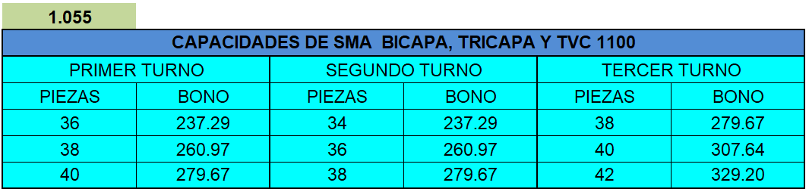
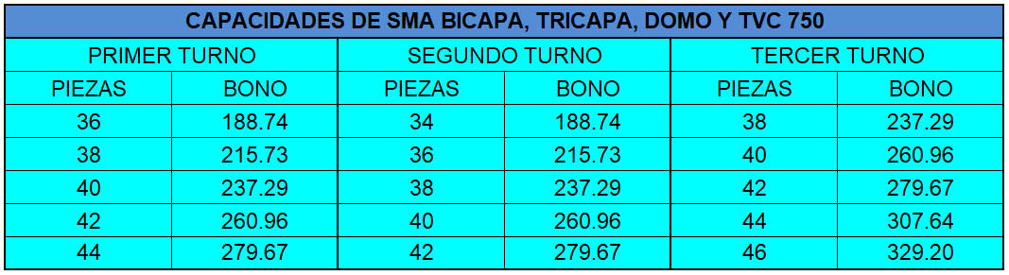
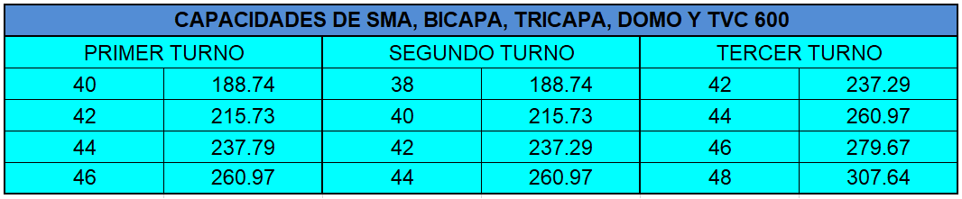

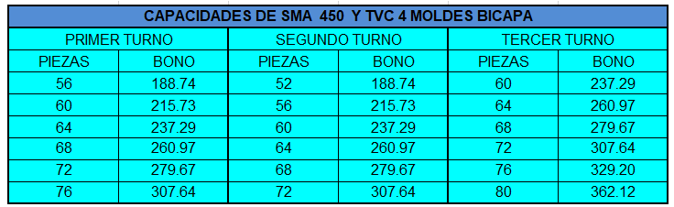
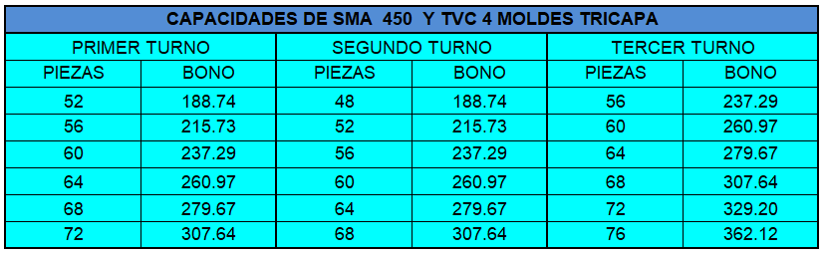
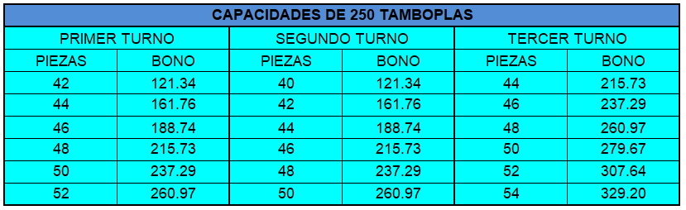
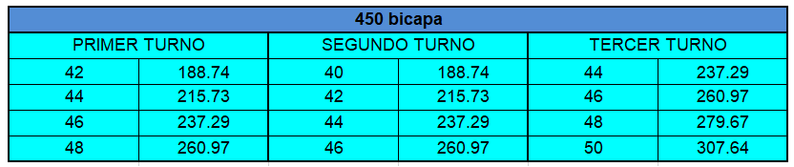
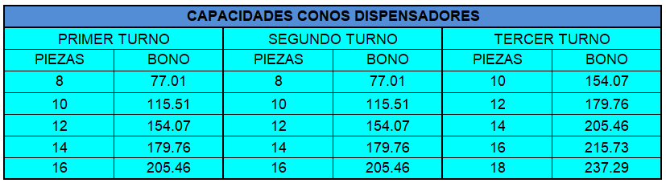
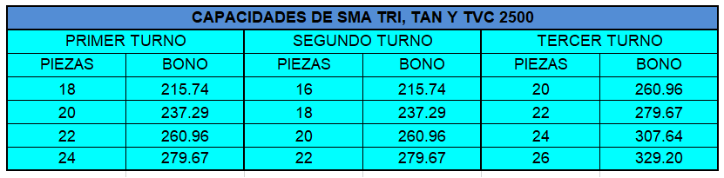
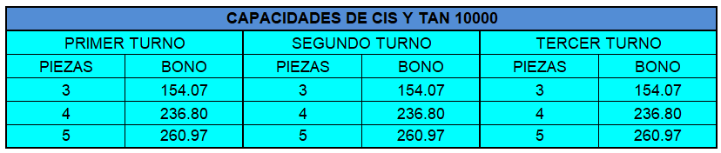

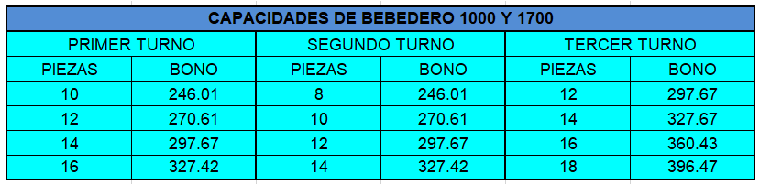
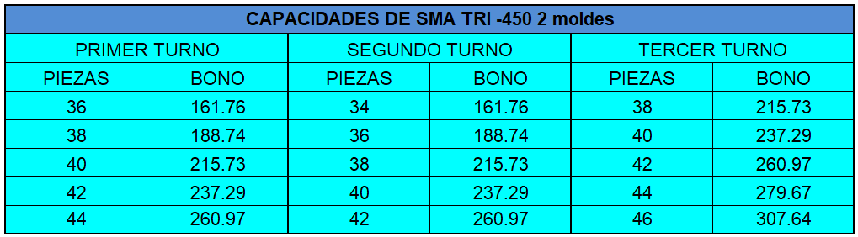
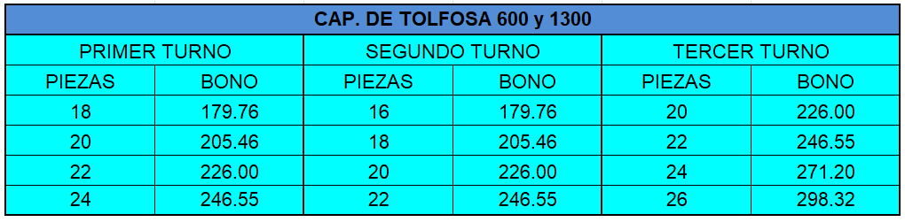
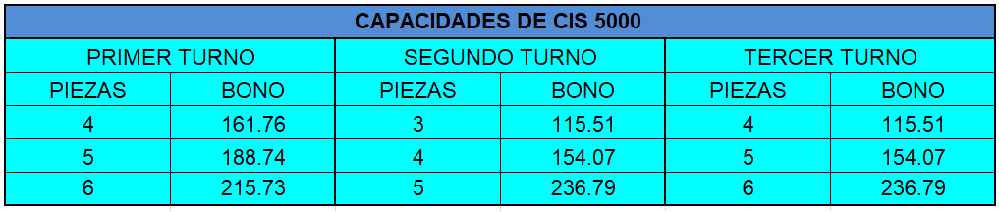

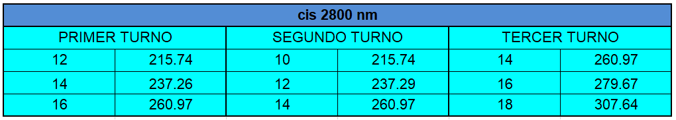

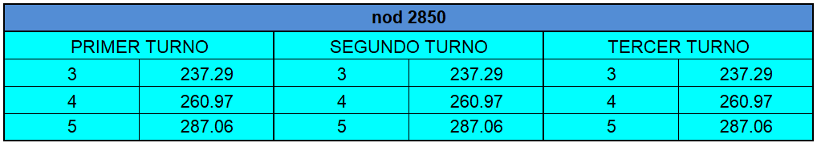
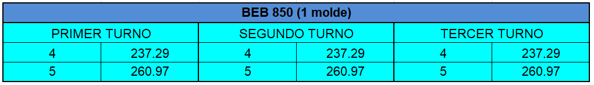
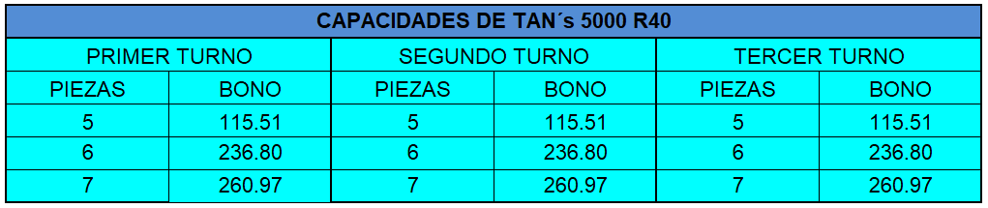
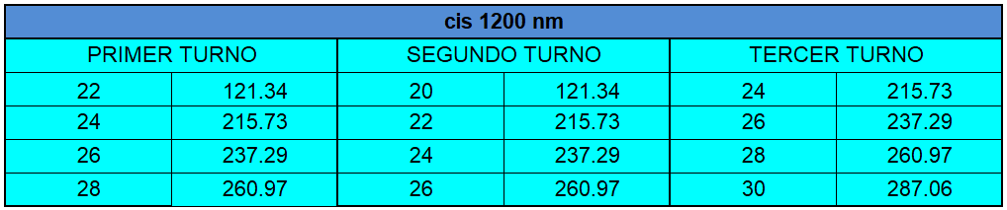
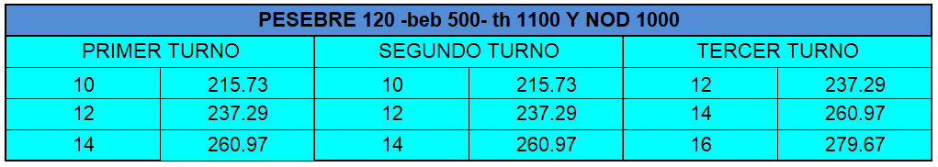
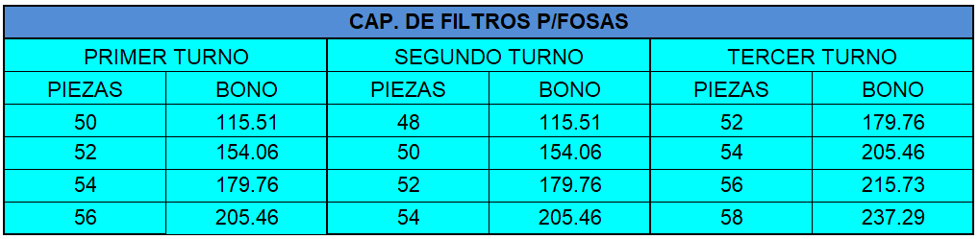

POR ROTOPLAS, S.A. DE C.V.  LIC. MONICA M. VELAZQUEZ MARTIN  DIRECTORA DE CAPITAL HUMANO | POR EL SINDICATO  LIC. MARÍA FERNANDA ESTEFANÍA BARBA DE LA GARZA  SECRETARIA GENERAL
LIC. LUIS RAFAEL MAZZOTTI  GERENTE SR. DE CAPITAL HUMANO MX Y LATAM | LIC. MIGUEL F BARBA CORTES  APODERADO LEGAL
LIC. KARLA G. RAMÍREZ CANTO  GERENTE DE CAPITAL HUMANO | LIC. SILVIA BARBA DE LA GARZA  APODERADA LEGAL
LIC. GUSTAVO ZAVALA PEÑALOZA
APODERADO LEGAL

LIC. MARISOL GUERRERO CONTRERAS
APODERADA LEGAL

COMISIÓN REVISORA

JOSÉ MAURICIO JUÁREZ RANGEL |  | ALEJANDRO MORENO PÉREZ
FÁTIMA DEL ROSARIO CRUZ HINOJOSA |  | JUAN CARLOS HERNÁNDEZ HERNÁNDEZ
JORGE ARMANDO MENDOZA SALAZAR |  | MIGUEL ÁNGEL VELEZ AMAYA

FOJA CINCO DE LA TABLA DE BONO DE PRODUCTIVIDAD ANEXO AL CONVENIO DE REVISIÓN INTEGRAL, CELEBRADO ENTRE ROTOPLAS, S.A. DE C.V. (PLANTA DE ROTOMOLDEO SUCURSAL MONTERREY) Y UNIÓN DE OPERADORES, MECÁNICOS, AYUDANTES Y SIMILARES DE LA REPÚBLICA MEXICANA----------------------------------------------------------------------------------------------------.

